Zagadki Pana Zajączka:

Gdy go weźmiesz za uszy, zaraz wszystko nosi,
Ma wiklinowy brzuszek, i nazywa się .... (koszyk)

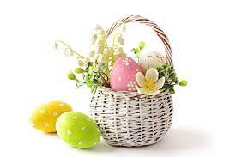

Długie uszy, szare futro, trochę jest nieśmiały,
i z ogonkiem jak pomponik cały dzień po lesie goni. (zajączek)

Na wierzchu skorupka, w środku żółto-białe,
można z nich zrobić pisanki wspaniałe. (jajka)
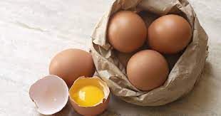

Kolorowe jajka, barwne malowanki,
moc jest na nich wzorków, bo to są....(pisanki)

Żółciutkie, puchate, w koszu siedzą same,
głośno krzyczą: pi, pi, czekając na mamę. (kurczaczki)
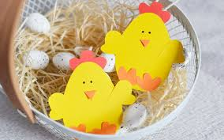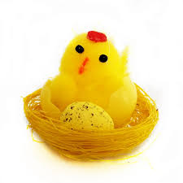

W jakim dniu, czy wiecie, chociaż słońce świeci,
biega po podwórku dużo mokrych dzieci? (lany poniedziałek).
